AMBIENTAL, SOCIAL E DE GOVERNANÇA (ESG)

ESG integrado, simplificado.

Se você estiver no escritório da

CFO ou na equipe de sustentabilidade, é fundamental oferecer transparência que possa ser confiável para as partes interessadas e os órgãos reguladores, pois as demandas por ESG estão aumentando.

A Workiva é a única plataforma de ponta a ponta que permite integrar dados financeiros e não financeiros, inclusive de fontes ESG diferentes.

Colete, reúna e gere relatórios com a mesma tecnologia utilizada por mais de 3.700 organizações em mais de 180 países.

Forneça divulgações de alta qualidade para suas partes interessadas mais importantes. Conecte informações diretamente a relatórios de sustentabilidade, pesquisas, divulgações estatutárias, relatórios anuais, registros na SEC, scripts de chamadas de resultados e até mesmo marcação XBRL® .

(Sim, as exigências da XBRL estão chegando e, com a Workiva, você estará pronto para elas)

Elimine os riscos e colha os frutos com uma plataforma unificada para tudo o que for ESG.

**Colete quaisquer dados, de qualquer lugar**

Elimine o tédio de seu trabalho.

A Workiva se conecta à sua fonte

sistemas e automatiza o processo de agregação de dados. Além disso, a plataforma

facilita a coleta de dados diretamente da sua equipe, mantendo-o no controle da revisão e validação dos dados.

**Crie sua estratégia com toda e qualquer estrutura**

Não importa se a sua empresa faz relatórios de acordo com estruturas ESG reconhecidas, padrões do setor ou listas personalizadas, nós temos tudo o que você precisa.

**Prepare-se para a auditoria**

Trabalhe no mesmo ambiente pronto para auditoria que as equipes de relatórios financeiros para garantir que suas divulgações de ESG resistam ao mais alto nível de escrutínio. Colete, gerencie e relate dados com trilhas de auditoria completas e linhagem de dados,

e transparência em todo o processo.

**Relate com confiança**

Consolidar e conectar informações entre relatórios com dados precisos e consistentes. Pegue seu relatório integrado e conecte-o facilmente a todos os seus relatórios e apresentações de ESG para garantir que sua história seja sempre a mesma.

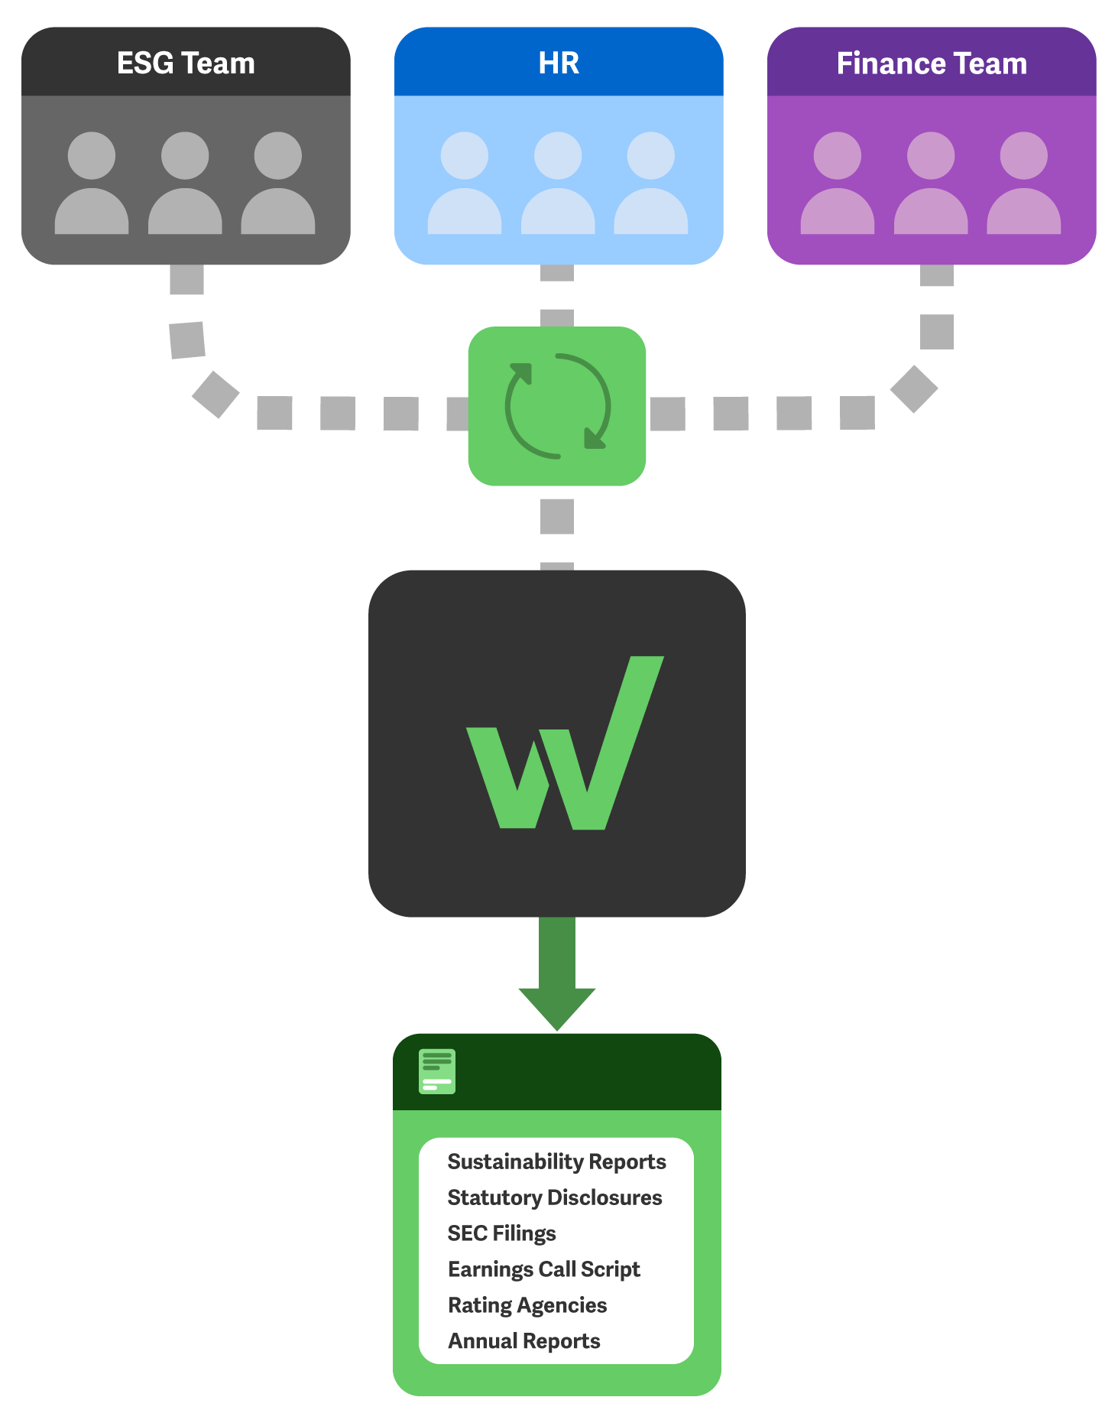

**A principal plataforma em nuvem para dados conectados, relatórios e soluções de conformidade.**

**O licenciamento da Workiva permite que um número ilimitado de usuários colabore em uma variedade de projetos de ESG - entre as equipes de finanças, contabilidade e sustentabilidade. A solução da Workiva para ESG inclui:**

**Coleta de dados entre sistemas, equipes e locais**

**Pronto para a estrutura Colaboração da equipe**

**Integração do sistema de origem**

**Vinculação a vários relatórios ESG Processo de garantia simplificado**

**Segurança e controle integrados sobre todos os usuários e dados**

**Simplificar o ESG. Veja como em** [**workiva.com**](http://www.workiva.com/)**.**

"É simplesmente incrível. Eu nunca poderia ter pensado em trabalhar dessa forma anos atrás!"

**John Chapman,** vice-presidente de finanças da Kinder Morgan

[**WORKIVA.COM/CUSTOMERS**](http://www.workiva.com/customers)

**Sobre a Workiva**

A Workiva Inc. (NYSE: WK) simplifica o trabalho complexo para milhares de organizações em todo o mundo. Os clientes confiam na plataforma aberta, inteligente e intuitiva da Workiva para conectar dados, documentos e equipes. Os resultados: maior eficiência, maior transparência e menos riscos.

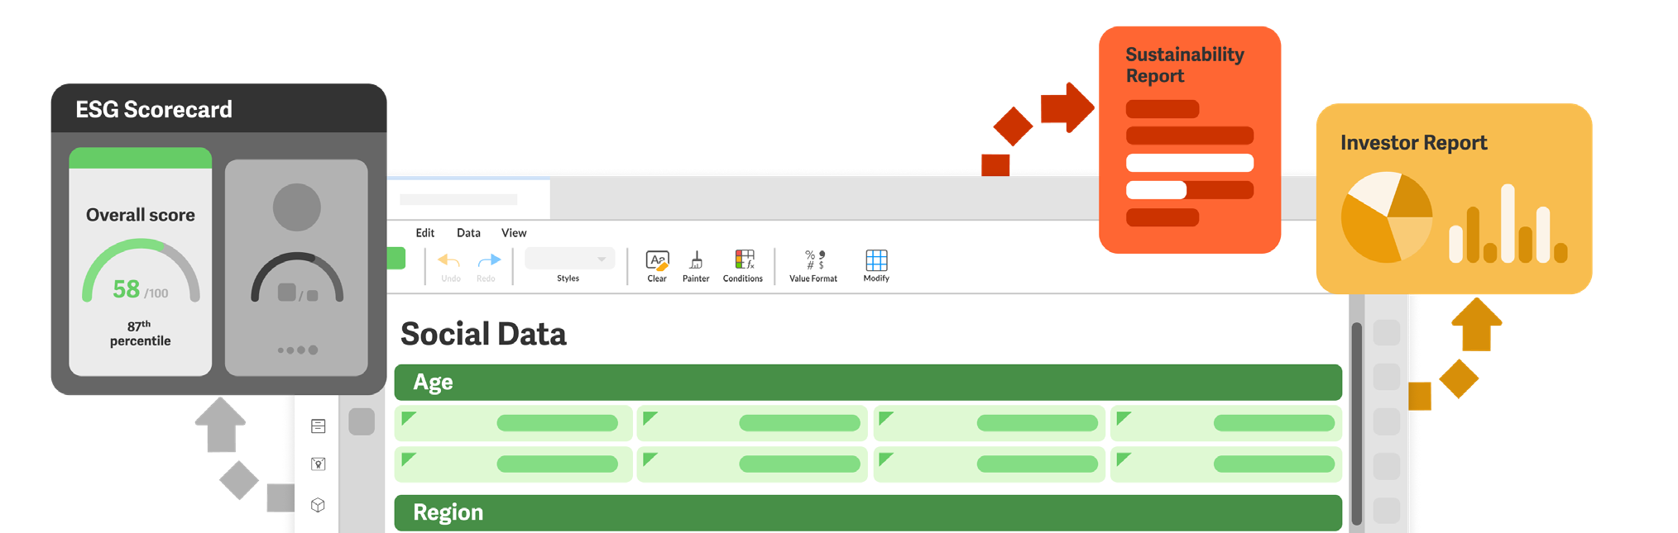

20210419-J149617

As informações contidas neste documento são de propriedade da Workiva e não podem ser copiadas, publicadas ou distribuídas sem o consentimento prévio e expresso por escrito. Copyright 2021 Workiva Inc. Workiva é uma marca registrada da Workiva Inc. Todos os direitos reservados.

workiva.com | [info@workiva.com](mailto:info@workiva.com)